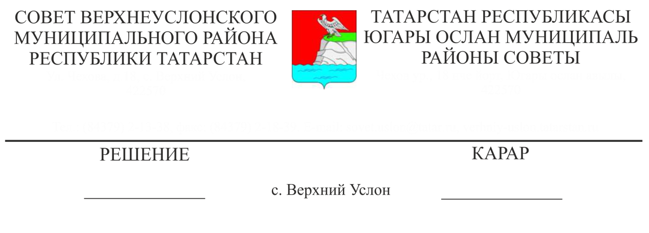от 17 июня 2024 года №__

О внесении изменений в структуру Исполнительного комитета Верхнеуслонского муниципального района Республики Татарстан

В соответствии с частью 8 статьи 37 Федерального закона от 6 октября 2003 года № 131-ФЗ «Об общих принципах организации местного самоуправления в Российской Федерации», с частью 3 статьи 25 Закона Республики Татарстан от 28.07.2004 №45-ЗРТ «О местном самоуправлении в Республике Татарстан», в целях совершенствования структуры управления, повышения эффективности деятельности органов местного самоуправления Верхнеуслонского муниципального района, **Совет Верхнеуслонского муниципального района Республики Татарстан решил:**

1. Внести изменения в структуру Исполнительного комитета Верхнеуслонского муниципального района Республики Татарстан, утвержденное решение Совета Верхнеуслонского муниципального района от 29.10.2021 № 15-202, и утвердить в новой редакции согласно Приложению № 1.

2. Внести в Реестр муниципальных должностей муниципальной службы в Верхнеуслонском муниципальном районе Республики Татарстан, утвержденный решением Совета Верхнеуслонского муниципального района 27.12.2021 № 18-227 изменения и утвердить в новой редакции согласно Приложения № 2

3. Опубликовать (обнародовать) настоящее решение на официальном портале правовой информации Республики Татарстан (pravo.tatarstan.ru) и на официальном сайте Верхнеуслонского муниципального района (verhniy-uslon.tatarstan.ru).

4. Настоящее решение вступает в силу с 17 июня 2024 года.

**Заместитель председателя Совета,**

**Заместитель главы**

**Верхнеуслонского**

**муниципального района С.В. Осянин**

Приложение № 1 к решению

Совета Верхнеуслонского

муниципального района

от 17 июня 2024 года№ ___

**Структура**

**Исполнительного комитета**

**Верхнеуслонского муниципального района**

**на 17 июня 2024 года**

|  |  |
| --- | --- |
| **Должность** | **Количество штатных единиц** |
| **Руководитель**  **Исполнительного комитета** | 1 |
| **Первый заместитель руководителя Исполнительного комитета** | 1 |
| **Заместитель руководителя Исполнительного комитета** | 3 |
| **Управляющий делами Исполнительного комитета** | 1 |
| **Помощник Руководителя Исполнительного комитета** | 1 |
| **Организационный отдел** | |
| Начальник отдела | 1 |
| Главный специалист | 1 |
| **Юридический отдел** | |
| Начальник отдела | 1 |
| Главный специалист | 1 |
| **Отдел территориального развития** | |
| Начальник отдела | 1 |
| Заместитель начальника отдела | 1 |
| Главный специалист | 2 |
| **Отдел по строительству, ЖКХ, связи и энергетике** | |
| Начальник отдела | 1 |
| Заместитель начальника отдела | 1 |
| Главный специалист | 1 |
| Секретарь административной комиссии | 1 |
| **Отдел по делам молодежи и спорту** | |
| Начальник отдела | 1 |
| Главный специалист | 1 |
| **Отдел ЗАГС** | |
| Начальник отдела | 1 |
| Главный специалист | 1 |
| **Общий отдел** | |
| Начальник отдела | 1 |
| Главный специалист (ВТП) | 1 |
| **Отдел архитектуры и градостроительства** | |
| Начальник отдела | 1 |
| Главный специалист | 1 |
| **Сектор по архивному делу** | |
| Заведующий сектором | 1 |
| **Сектор опеки и попечительства** | |
| Заведующий сектором | 1 |
| Главный специалист | 2 |
| **Административный сектор** | |
| Заведующий сектором | 1 |
| Ведущий специалист | 1 |
| **Итого:** | **33** |

Заместитель председателя Совета,

Заместитель Главы Верхнеуслонского

муниципального района С.В. Осянин

Приложение № 2 к решению Совета Верхнеуслонского

муниципального района

от 17 июня 2024 года№ ___

**Реестр**

**муниципальных должностей муниципальной службы**

**в Верхнеуслонском муниципальном районе**

**Раздел 1. Муниципальные должности муниципальной службы**

**в Верхнеуслонском муниципальном районе**

**1. Высшие муниципальные должности муниципальной службы**

Руководитель аппарата Совета муниципального района;

Руководитель Исполнительного комитета муниципального района;

Первый заместитель руководителя Исполнительного комитета муниципального района;

Заместитель руководителя Исполнительного комитета по строительству, ЖКХ, связи и энергетике;

Заместитель руководителя Исполнительного комитета муниципального района по социально-экономическому развитию;

Заместитель руководителя Исполнительного комитета муниципального района по социально-культурным вопросам;

Управляющий делами Исполнительного комитета муниципального района;

Председатель Финансово-бюджетной Палаты муниципального района;

Заместитель председателя Финансово-бюджетной Палаты – начальник отдела бюджета Финансово-бюджетной Палаты муниципального района;

Председатель Палаты имущественных и земельных отношений муниципального района;

Заместитель председателя Палаты имущественных и земельных отношений муниципального района.

**2. Главные муниципальные должности муниципальной службы**

Начальник отдела организационно-правовой и кадровой работы Совета муниципального района;

Начальник отдела бухгалтерского учета и отчетности Совета муниципального района;

Начальник общего отдела Совета муниципального района;

Начальник организационного отдела Исполнительного комитета муниципального района;

Начальник юридического отдела Исполнительного комитета муниципального района;

Начальник отдела территориального развития Исполнительного комитета муниципального района;

Начальник отдела по строительству, ЖКХ, связи и энергетике Исполнительного комитета муниципального района;

Начальник отдела по делам молодежи и спорту Исполнительного комитета муниципального района;

Начальник отдела ЗАГС Исполнительного комитета муниципального района;

Начальник общего отдела Исполнительного комитета муниципального района;

Начальник отдела архитектуры и градостроительства Исполнительного комитета муниципального района;

Начальник отдела учета и отчетности Финансово-бюджетной Палаты муниципального района.

**3. Ведущие муниципальные должности муниципальной службы**

Заместитель начальника отдела организационно-правовой и кадровой работы Совета муниципального района;

Заместитель начальника общего отдела Совета муниципального района;

Помощник Главы муниципального района по вопросам противодействия коррупции;

Помощник руководителя Исполнительного комитета по мобилизационной работе;

Заместитель начальника отдела территориального развития Исполнительного комитета муниципального района.

Заместитель начальника отдела по строительству, ЖКХ, связи и энергетике Исполнительного комитета муниципального района;

Заместитель начальника отдела учета и отчетности Финансово-бюджетной Палаты муниципального района;

Заведующий сектором по архивному делу Исполнительного комитета муниципального района;

Заведующий сектором опеки и попечительства Исполнительного комитета муниципального района;

Заведующий административным сектором Исполнительного комитета муниципального района.

**4. Старшие муниципальные должности муниципальной службы**

Главный специалист отдела организационно-правовой и кадровой работы Совета муниципального района;

Главный специалист отдела бухгалтерского учета и отчетности Совета муниципального района;

Главный специалист общего отдела Совета муниципального района;

Главный специалист организационного отдела Исполнительного комитета муниципального района;

Главный специалист юридического отдела Исполнительного комитета муниципального района;

Главный специалист отдела территориального развития Исполнительного комитета муниципального района;

Главный специалист отдела территориального развития Исполнительного комитета муниципального района;

Главный специалист отдела по строительству, ЖКХ, связи и энергетике Исполнительного комитета муниципального района;

Главный специалист отдела по делам молодежи и спорту Исполнительного комитета муниципального района;

Главный специалист отдела ЗАГС Исполнительного комитета муниципального района;

Главный специалист отдела архитектуры и градостроительства Исполнительного комитета муниципального района;

Главный специалист отдела бюджета Финансово-бюджетной Палаты муниципального района;

Главный специалист отдела бюджета Финансово-бюджетной Палаты муниципального района;

Главный специалист отдела бюджета Финансово-бюджетной Палаты муниципального района;

Главный специалист Палаты имущественных и земельных отношений муниципального района;

Главный специалист сектора опеки и попечительства Исполнительного комитета муниципального района;

Главный специалист сектора опеки и попечительства Исполнительного комитета муниципального района;

Ведущий специалист административного сектора Исполнительного комитета муниципального района.

**Раздел 1.1. Муниципальные должности муниципальной службы**

**в муниципальном образовании «город Иннополис» Верхнеуслонского муниципального района**

**1. Высшие муниципальные должности муниципальной службы.**

Руководитель Исполнительного комитета города Иннополис;

Первый заместитель руководителя Исполнительного комитета города Иннополис;

Заместитель руководителя Исполнительного комитета города Иннополис;

Заместитель руководителя Исполнительного комитета города Иннополис- начальник отдела.

**2. Главные муниципальные должности муниципальной службы.**

Начальник отдела правовой поддержки Исполнительного комитета города Иннополис;

Начальник финансового отдела Исполнительного комитета города Иннополис.

**Раздел 2. Муниципальные должности муниципальной службы**

**в сельских поселениях Верхнеуслонского муниципального района**

**1. Высшие муниципальные должности муниципальной службы**

Руководитель Исполнительного комитета сельского поселения муниципального района;

Заместитель руководителя Исполнительного комитета сельского поселения муниципального района;

Секретарь Исполнительного комитета сельского поселения муниципального района.

**Раздел 3. Муниципальные должности муниципальной службы в муниципальном казенном учреждении «Отдел образования Верхнеуслонского муниципального района**

**1. Главные муниципальные должности муниципальной службы.**

Начальник муниципального казенного учреждения «Отдел образования Верхнеуслонского муниципального района»

**2. Ведущие муниципальные должности муниципальной службы.**

Заместитель начальника муниципального казенного учреждения «Отдел образования Верхнеуслонского муниципального района»

**Раздел 4.** **Муниципальные должности муниципальной службы в муниципальном казенном учреждении «Отдел культуры Верхнеуслонского муниципального района.**

**1. Главные муниципальные должности муниципальной службы.**

Начальник МКУ «Отдел культуры Верхнеуслонского муниципального района»

**2. Старшие муниципальные должности муниципальной службы.**

Главный специалист МКУ «Отдел культуры Верхнеуслонского муниципального района»

Заместитель председателя Совета,

Заместитель Главы Верхнеуслонского

муниципального района С.В. Осянин